SECRETARIA DE EDUCACIÓN DEL DISTRITO
UNIVERSIDAD DEL AREA ANDINA
MICROMUNDOS PRO
CAPACITACION DE DOCENTES SUMAPAZ

Guía: No 3
Mi primer Proyecto en MICROMUNDOS PRO
En esta guía le presentará algunas técnicas multimedia básicas y le dará el impulso inicial para empezar a usar Micro mundos Pro para comunicar de forma efectiva sus ideas. Su primer proyecto será la presentación del contenido y los objetivos de un curso que va a enseñar. A medida que avance en la guía:
Explorará una presentación de ejemplo hecha con:
- Micro mundos Pro.
- Creará tres páginas que serán su primer trabajo con MicroMundos
- Aprenderá muchas de las funciones y herramientas de MicroMundos Pro.
Los archivos de MicroMundos Pro se llaman Proyectos. Con MicroMundos Pro podrá desarrollar muchos tipos distintos de ellos, como presentaciones, programas interactivos y proyectos de investigación. Para tener una idea mejor del potencial de MicroMundos Pro, empecemos por explorar un ejemplo de presentación.
Nota: Encontrará la ayuda que pueda necesitar sobre MicroMundos Pro en:
- Menú Ayuda: Este menú, que encontrará en la barra de menús, incluye los Temas de ayuda (el manual de referencia en línea), el Vocabulario (definiciones y ejemplos de todos los términos de MicroMundos Pro)
- Árbol del proyecto: El área de Proyecto, a la derecha de la pantalla, muestra un diagrama en árbol de los objetos del proyecto y de las relaciones entre ellos.
- Documentación impresa: Encontrará más información en el manual Trucos y consejos.
- Internet: Puede enviar sus preguntas a ayuda@lcsi.ca.
Ahora es el momento de que usted mismo empiece a trabajar con MicroMundos Pro.
Como usted quiere aprender más sobre MicroMundos Pro y técnicas multimedia, va a realizar varias páginas de la presentación. Vamos a empezar por la primera página del proyecto, y a prenderemos a:
- Importar una imagen.
- Insertar texto.
- Pegar texto
- Crear, efectos especiales en el texto.
- Cambiar la figura o forma de los objetos.
- Dar animación a los objetos.
- Importar música.
- Crear un botón.
- Crear una transición.
Primero elija la opción Proyecto nuevo, en el menú Archivo.
Cualquier proyecto de MicroMundos Pro consiste en una serie de objetos y textos presentados en páginas, independientes.
Un proyecto nuevo empieza siempre con una sola página, pero se le pueden agregar más.
La primera página vacía del proyecto tiene este aspecto
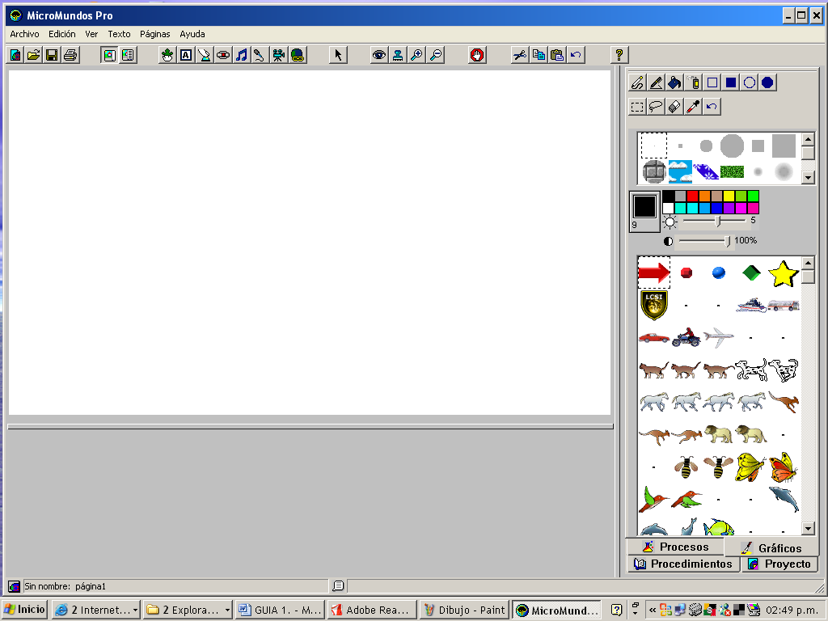
Página
B. Herramientas
B. Titulo
B. Nenús
Lengüetas
Centro de Mando

Advierta el área de la derecha de la página con lengüetas rotuladas Procedimientos, Procesos, Proyecto y Gráficos.
Se trata de una zona especial de funciones con finalidades diversas. Haga dic en Proyecto y verá un diagrama en árbol de la estructura del proyecto, con los objetos que lo componen y la relación entre, ellos. A medida que agregue objetos, el árbol se irá actualizando.
La zona bajo la página es el Centro de Mando. Aquí es donde se escriben las instrucciones que debe ejecutar MicroMundos Pro.
Vamos a hacer que la primera página de la presentación contenga un mensaje de bienvenida, el título del curso, la ubicación de nuestro Colegio, algunas imágenes y un poco de música.

Presentación...
Primero vamos a importar una imagen para dar a la primera página un fondo interesante. En este caso, va a ser un mapa donde se muestre la ubicación de nuestra escuela.
Vaya al menú Archivo y elija la opción Importar y luego, Dibujo, Figuras, C:, Archivos de Programa, LCSI, Micromundos Pro, Figuras seleccione el archivo MEXICO (un mapa de México).
Mueva el mapa por la ventana; hasta que esté donde desee.
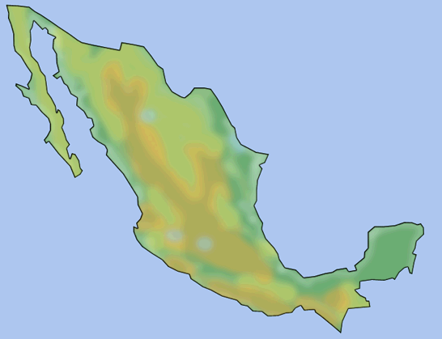
Ahora escriba un texto de bienvenida. Para ello, haga clic en la herramienta Caja de texto y luego haga dic en el área de la página y escriba ¡Bienvenidos al curso! dentro del recuadro que habrá aparecido.
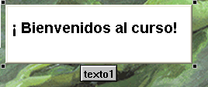
Nota: Advierta que MicroMundos Pro actualiza el árbol del proyecto al crear la caja de texto y asigna a texto1 automáticamente el nombre
Texto1 a esta caja. La titulación automática es parte del proceso de creación de objetos. Luego aprenderá cómo cambiar el nombre a un objeto.
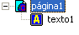

Cambie el estilo del texto a negrita y tamaño a 20 puntos. Para hacerlo, seleccione primero el texto y luego elija la opción Fuentes, del menú Texto, como haría con un procesador de textos normal.
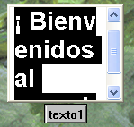
Alargue la caja de texto para que el texto ocupe una sola línea. He aquí cómo:
- Seleccione la caja arrastrando el puntero para trazar un marco sobre parte de ella. Verá aparecer unos cuadraditos negros en las esquinas llamados asideros o manecillas.
- Para cambiar el tamaño de la caja, haga clic en uno de estos asideros o manecillas y arrástrelo en la dirección deseada.
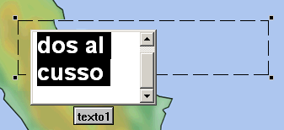
Arrastre toda la caja de texto a la parte superior de la página, usando el nombre de la caja como asidero.
¡Bienvenidos al curso!
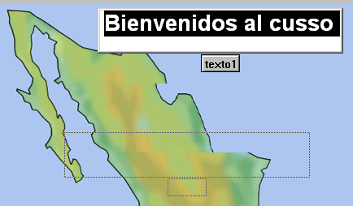
Haga clic con el botón derecho del ratón en la caja de texto y elija la opción Transparente. El texto se verá directamente sobre el mapa. Arrastre el texto al sitio que desee.
Ahora cree una caja de texto con el nombre del curso: Virtualidad Rual en la Escuela. Ponga el texto en negrita, elija un tamaño de letra suficientemente grande y un color oscuro, el que prefiera, quizás púrpura.
Haga la caja de texto transparente y arrástrela hasta un sitio adecuado de la página, pero asegúrese de que no cubra el punto del mapa donde se encuentra nuestro Colegio más o menos, en el centro del mapa.
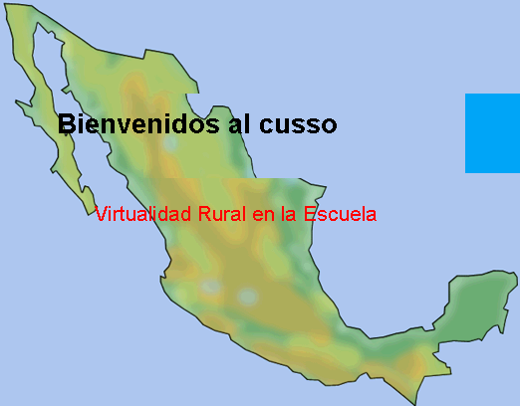
Antes de seguir adelante, guarde el proyecto. Para ello, elija la opción Guardar proyecto, en el menú Archivo, escriba el nombre que desee en el campo Nombre de archivo y haga clic en Guardar. Advierta que, tras, guardar el proyecto por primera vez,' el nombre aparece en la barra de estado, al pie de la ventana.
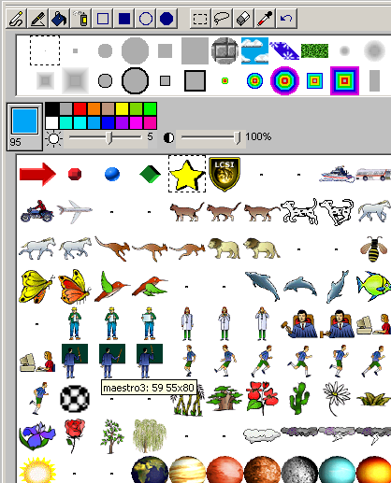
Ahora vamos a crear una tortuga para animar un poco el proyecto. La tortuga es uno de los objetos especiales de Micromundos Pro. Haga clic en la herramienta Tortuga y luego en la página. Aparecerá una tortuguita negra. Le daremos forma de estrella y la usaremos para indicar nuestra situación en el mapa:
- Primero, haga dic en Gráficos.
- Busque la estrella entre la serie de figuras y haga clic en ella.
Advierta que el puntero se convierte en una mano con el índice extendido, indicando que está listo para transferir la figura.
- Arrastre la tortuga con forma de estrella al lugar del mapa donde está nuestra Colegio.
La tortuga es un objeto especial que ejecuta instrucciones cuando se hace clic en ella. Vamos a programar la tortuga para que centellee al pulsarla:
- Haga Clic en la tortuga con el botón derecho del ratón y elija la opción Editar. Aparecerá una caja de diálogo.
- Escriba en el campo Instrucción: et espera 5 mt espera 5
- Haga clic en aceptar.
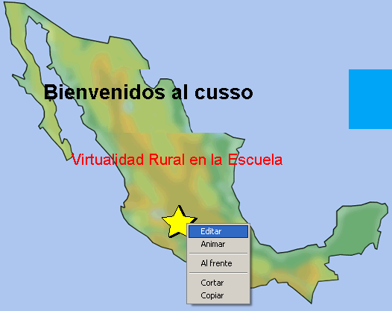
Nota: Et es la abreviatura de esconder tortuga y mt, de mostrar tortuga. Uno de los estados posibles de la tortuga es la visibilidad o invisibilidad. El mando et la esconde, y mt la muestra de nuevo. El mando espera corresponde a una pausa medida en décimas de segundo. En este caso, espera 5 equivale a una pausa de medio segundo.
Nota: Et, mt y espera son ejemplos de mandos en Logo, el lenguaje de programación subyacente en MicroMundos Pro. Programar una computadora significa usar secuencias guardadas de mandos e instrucciones para obtener una acción o un efecto determinado. Al escribir et espera 5 mt espera 5 en el campo de instrucciones de la tortuga está guardando las instrucciones que se ejecutarán al hacer clic en ella. Ya ha empezado a programar una computadora. ¿Verdad que no es tan difícil?
Si hace clic en Proyecto verá que el árbol del proyecto ha cambiado. Cuando se programa la tortuga, aparece un signo "más" a su lado. Al hacer clic en este signo, aparecen las instrucciones programadas.

Haga Clic en la tortuga. Verá como desaparece durante medio segundo y vuelve a aparecer. Si marca la opción Muchas veces, en la caja de diálogo de programación de la tortuga, la tortuga empezará a centellear cuando haga clic en ella y dejará de hacerlo cuando la vuelva a pulsar. Esto es un tipo de animación
Agregue otra caja de texto junto a la estrella (tortuga) y escriba: Colegio Gimnasio Del Campo Juan De La Cruz Varela.
Ponga el texto en los colores oficiales del Colegio.
Ahora ajuste el tamaño de la caja de texto y hágala transparente.
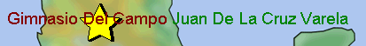
Destaque los colores del texto colocando rectángulos de color de contraste bajo el texto. Pero primero proteja el fondo del proyecto escribiendo congelaf en el Centro de Mando.
Luego haga clic en Gráficos y use la herramienta de dibujo para trazar un rectángulo amarillo bajo las letras azules y uno azul bajo las letras amarillas.
Nota: Para eliminar un rectángulo dibujado. use el botón Deshacer o la herramienta Borrador.
Finalmente, vamos a crear un botón bonito que nos lleve a la página siguiente de la presentación. No se preocupe porque no haya todavía una segunda página: la creará dentro de muy poco. Ahora haga esto:
- Haga clic en la herramienta Botón.
- Haga clic en la parte inferior derecha de la página del proyecto.
Nota: Página2 es un mando, por lo que debe escribirse como una sola palabra, sin espacios.
- Escriba página2 en el campo para instrucciones de la caja de diálogo del botón.
- Arrastre el botón a la esquina inferior derecha de la página
- Dibuje un rectángulo de color en torno al botón para hacerlo más bonito.
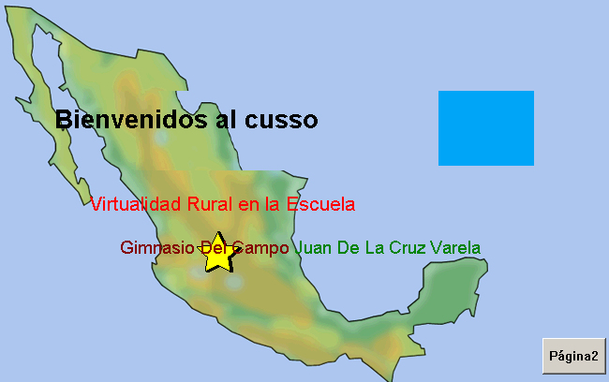
En el menú Páginas, elija la opción Página nueva. De esta manera, se creará la página2.

Cree otro botón como éste, pero en este caso con la instrucción Página1 Arrástrelo hasta la esquina inferior derecha de la página2 recién creada. Al hacer clic en este botón, volverá a la página 1.
Nota: Si al hacer clic en un botón aparece un mensaje de error en el Centro de Mando. Compruebe en el área de Proyecto que las instrucciones asignadas a los botones (página1 o página2) sean correctas.

Queremos usar la segunda página para explicar los objetivos del curso, y vamos a poner en ella texto centelleante, texto oculto y un borde de color.
Al preparar la página2 aprenderá a:
- Cambiar el color del fondo.
- Usar patrones de relleno por estampación.
- Hacer que el texto aparezca y desaparezca.
- Escribir procedimientos sencillos (pequeños programas).
- Lanzar procesos para reproducir música.
- Usar tortugas para mostrar y ocultar texto.
Primero vamos a establecer el color del fondo.
¿Qué le parece un bonito azul? ¿Sí? Pues escriba en el Centro de Mando:
fcolorf "azul

Nota: El mando fcolorf establece o fija el color del fondo. Advierta que el color está precedido por comillas de apertura pero que no hay comillas de cierre. Esto indica a Logo que “azul es un dato. no un mando.
Si quiere, puede probar con otros nombres de colores.
Nota:
- Los colores también se pueden identificar con números. Pruebe fcolorf 95. Advierta que al usar números no se ponen comillas.
- En el área de Gráficos, el ajuste por defecto de la intensidad de cada color es un valor intermedio. El número 5 en el deslizador bajo la paleta de colores está en el punto medio de una escala que va del O al 9. El número correspondiente a nuestro fondo azul es el 105. Para probar un azul menos intenso, escriba fcolorf 103. Cambie el deslizador de intensidad a 3 para verja en la paleta. Para probar un azul más intenso escriba fcolorf 108.
- Bajo el deslizador de intensidad hay otro deslizador que ajusta la transparencia del color. Quizás quiera experimentar ahora con él, pero el efecto de la transparencia se percibe mejor cuando hay zonas de distinto color que se superponen.

Tras experimentar con estos controles, vuelva al ajuste inicial escribiendo fcolorf 105 o fcolorf "azul.
Nota: Sólo pueden designarse con un nombre junto a fcolorf los colores cuyo número identificador termina en 5.
Ahora vamos a adornar la página. Primero cree una tortuga nueva para aprender a moverla. Luego aprenderá cómo crear un patrón estampando una figura.
Haga clic en la tortuga con el botón derecho del ratón y elija la opción Editar, para 'hacer aparecer su caja de diálogo. Llame a la tortuga decorador y haga dic en Aceptar.
Escriba lo siguiente en el Centro de Mando y observe la tortuga:
decorador, adelante 50
Nota:
El nombre de una tortuga seguido por una coma (decorador,) indica a MicroMundos Pro que las instrucciones inmediatas son para esa tortuga.
La tortuga se desplaza una distancia corta.
Ahora escriba
ad 50
Nota: Adelante y su abreviatura, ad, son mandos que indican a la tortuga que se mueva cierto número de "pasos" (en este ejemplo, 50) en el sentido en el que apunta.

Si quiere que la tortuga se mueva en otra dirección, primero debe cambiar su orientación a rumbo. Escriba lo siguiente en el Centro de Mando y observe la tortuga:
frumbo 90
Luego escriba
Ad 50
Nota: El mando frumbo establece o fija el rumbo de la tortuga a un azimut determinado correspondiente a la dirección indicada por una brújula. En este ejemplo. frumbo 90 orienta la tortuga hacia el este (derecha de la página) y ad 50 la hace avanzar en ese sentido.
Ahora vamos a ver cómo estampar una figura en la página.
Escriba en el Centro de Mando
estampa

Arrastre la tortuga un poco hacia abajo con el ratón para descubrir la figura estampada.

Nota: La figura estampada de la tortuga se convierte en parte del fondo gráfico de la página. Si desea borrar la tortuga estampada, puede usar el Borrador que está entre las herramientas de dibujo. Se pueden borrar las figuras estampadas, pero no la tortuga real. Asegúrese de seleccionar de nuevo la Flecha cuando haya acabado con el
Borrador. .
Ahora estampe y mueva varias veces la tortuga. Escriba
repite 3 [estampa ad 50]
Nota: El mando repite ejecuta las instrucciones entre corchetes el número de veces especificado. Según las instrucciones de este ejemplo. la tortuga estampa su figura y luego se mueve adelante 50 pasos. Asegúrese de usar corchetes [], y no paréntesis () o llaves {}
En tanto en cuanto la tortuga esté orientada al este, puede usar el mando repite para trazar tina línea de figuras estampadas de
izquierda a derecha.

Vamos a limpiar la página antes empezar. Borre con el Borrador todas las figuras estampadas. Luego haga dic en la herramienta Flecha y arrastre la tortuga cerca de la esquina superior izquierda de la página.
Cambie la figura de la tortuga por el escudo.
Experimente con la línea siguiente en el Centro de Mando hasta que consiga que la tortuga estampe una línea de escudos a través de la parte superior de la página:
repite 8 [estampa ad 50]
Arrastre la tortuga-escudo de nuevo a la izquierda de la página, cambie 8 por un número más alto e inténtelo de nuevo. Vaya cambiando el número de repeticiones hasta que consiga una instrucción que haga que la tortuga estampe una línea de escudos a través de toda la parte superior de la página. Use el Borrador para eliminar el resultado de los intentos fallidos.
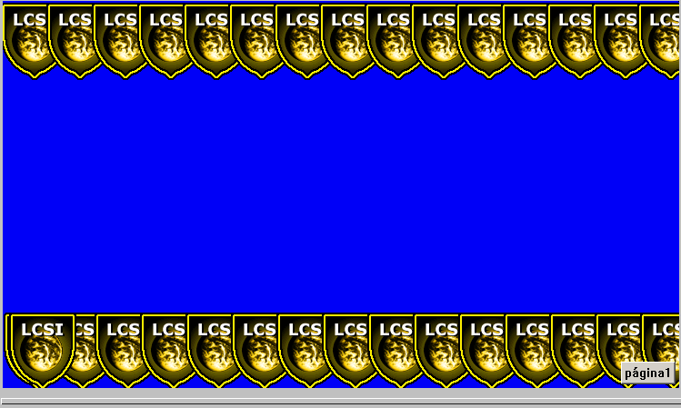
Arrastre de nuevo la tortuga a la esquina inferior izquierda y ejecute la línea de instrucciones para estampar la figura a través de la página. ¡Esto pieza a tener buen aspecto!
Oculte la tortuga escribiendo lo siguiente en el Centro de Mando:
Decorador, et
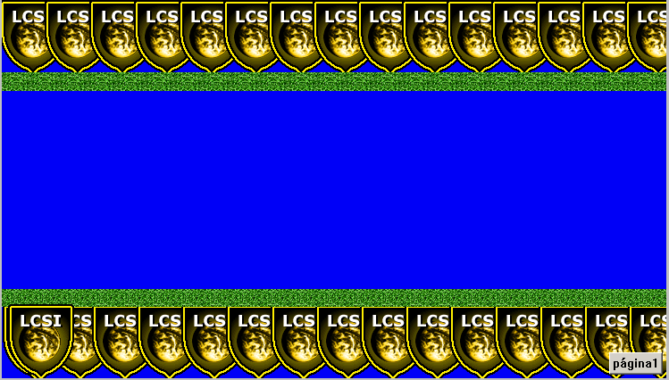
Por último, ponga una línea de color bajo los escudos superiores y sobre los inferiores con las herramientas de dibujo.
Ahora que ya ha terminando la decoración de la página, congele el fondo escribiendo congelaf.
¿Ha guardado el proyecto recientemente? No se olvide de guardar con frecuencia.
EL MOMENTO DEL TEXTO
Ahora vamos a agregar los textos sobre los objetivos del curso y las actividades. Y queremos que centelleen al hacer dic en las tortugas junto a ellos.
Cree una caja de texto y escriba Objetivos del curso en ella. Ponga el texto en negrita y a un tamaño que lo haga fácil de leer: 20 puntos o más. Cambie el tamaño de la caja para que todo el texto quepa en una línea.
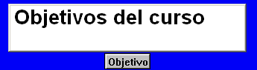
Centre la caja de texto en la parte superior de la página. Haga clic en la caja de texto con el botón derecho del ratón y elija la opción Editar para abrir su caja de diálogo. Llame a la caja de texto Objetivos y hágala transparente.
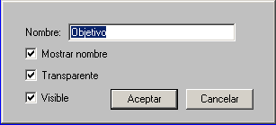
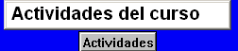
Cree otra caja de texto y escriba Actividades del curso. Llame a esta caja Actividades.
Haga el texto transparente.
Nota: Ya ha visto que dar nombre a una tortuga permite darle instrucciones. Lo mismo ocurre con el texto, como verá dentro de poco.
Ahora cree otra tortuga haciendo clic en la herramienta Tortuga y luego en la página. Arrastre la tortuga a la izquierda del texto Actividades y cambie su figura por una de las viñetas. Si quiere, puede cambiar también su nombre.

¿Cómo hacer que el texto centellee al hacer clic en la tortuga con forma de viñeta? Una manera es escribiendo un procedimiento (un programa de computadora, generalmente uno corto). He aquí cómo:
Haga clic en Procedimientos y escriba lo siguiente en el área en blanco:
para centellar
etexto
espera 5
mtexto
espera 5
fin
Nota:
- Todos los procedimientos empiezan con la palabra para seguida, en la misma línea, por el nombre del procedimiento. Cualquier procedimiento debe tener un nombre de una palabra, en este caso, centellear. Luego vienen las instrucciones. Por último, la palabra fin, en una línea aparte, indica el final del procedimiento
- En el procedimiento 'centellear, etexto ;mtexto son mandos que ocultan y muestran el texto.
- El nombre de una caja de texto seguido por una coma [Actividades,] indica a MicroMundos Pro que las próximas instrucciones son para esa caja de texto. El nombre del procedimiento centellear ahora es una instrucción ejecutable por MicroMundos Pro que ejecuta, a su vez, los mandos individuales de este procedimiento.
- Es posible que el texto Actividades quede invisible al detener el procedimiento centellear. Esto se debe a que ha hecho clic en la tortuga cuando el texto estaba oculto. Para hacerla visible, haga clic en la tortuga y luego haga clic de nuevo cuando el texto esté visible.
Abra la caja de diálogo de la tortuga y active la opción Muchas veces. Luego escriba en el campo de instrucciones:
Actividades, centellear
Haga clic en la tortuga para que el texto centellee. Haga dic de nuevo sobre ella para que deje de centellear.
Con el texto Objetivos, vamos a hacer algo un poco más divertido: vamos a hacer que suene una melodía mientras el texto centellea cierto número de veces.
Primero cree otra tortuga y arrástrela junto al texto Objetivos. Cambie su figura por la que desee.
Luego, cree la melodía. He aquí cómo hacerlo:
- Haga clic en la herramienta Melodía y luego en la página. Aparecerá un teclado musical.
- Toque una breve melodía pulsando las teclas del teclado con el ratón. Luego haga dic en Reproducir para escucharla. Elija distintos instrumentos hasta que encuentre uno que le guste. Cuando haya terminado de crear la pieza musical, cambie su nombre por el de Dormi y haga dic en Aceptar.
- Haga clic en el icono Doremi que aparecerá en la página2 para escuchar de nuevo la melodía.
- Arrastre el icono a un lado de la página.
Nota: Con la segunda instrucción, el texto Objetivos repite el procedimiento centellear 5 veces, A los procedimientos como efecto, especial se les suele llamar superprocedimientos porque ejecutan otros procedimientos.
Advierta que en efecto.especial hay un punto entre las dos palabras Recuerde que los nombres de procedimiento no pueden tener espacios.
Ahora vamos a escribir un procedimiento que reproducirá la música y hará que el texto centellee. Escriba esto en el área de Procedimientos:
para efecto.especial
doremi
Objetivos, repite 5 [centellar]
fin
Vuelva a la página2 y abra la caja de diálogo de la tortuga junto a Objetivos. Escriba efecto.especial en el campo Instrucción y haga dic en Aceptar.
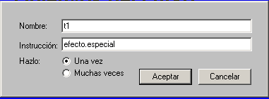
Luego haga clic en la tortuga para ejecutar el procedimiento efecto.especial.
Advierta que el texto empieza a centellear sólo cuando ha parado la música. Desde luego, el efecto quedaría mucho mejor si el texto centellease mientras suena la melodía. Para conseguirlo, modifique el procedimiento efecto.especial de la siguiente manera:
para efecto.especial
lanza [doremi]
Objetivos, repite 5 [centellar]
fin
Cuando todo funcione como desea, oculte el icono de la música. Para ello, haga clic con el botón derecho del ratón sobre el icono en el área de Proyecto y elija la opción Esconder.
Como elemento final, de la página, vamos a ver un ejemplo de cómo "cubrir" y "descubrir" una línea de texto. Vamos a hacerlo con información sobre uno de los objetivos del curso.Para ello, necesitaremos una caja transparente de texto con texto del mismo color que el fondo. También necesitaremos dos tortugas: una para descubrir el texto y otra para taparlo de nuevo.
Primero vamos a crear la nueva caja de texto y a escribir en ella lo siguiente:
Aumentar el interés por la ciencia.
Ahora cambie su nombre por Interés y elija un tamaño de letra algo menor que el de los otros textos para que sea fácilmente "tapable".
Con el texto aún seleccionado, cambie su color por el mismo tono de azul. del fondo escribiendo lo siguiente en el Centro de Mando:
Nota: fcolortexto establece o fija el color del texto de acuerdo con los parámetros de entrada, que pueden ser un nombre de color o un número. En este caso, para hacer coincidir el color del texto con el. Color del fondo, hay que usar este mando. Si usa la opción Color, del menú Texto, el color del texto será distinto.
interés, fcolortexto "azul
Cree una tortuga nueva y llámela Descubrir. Arrástrela a la izquierda del texto Interés y cambie su figura por una flecha.
Ahora haga la caja de texto transparente, de modo que el texto se confunda con el fondo.
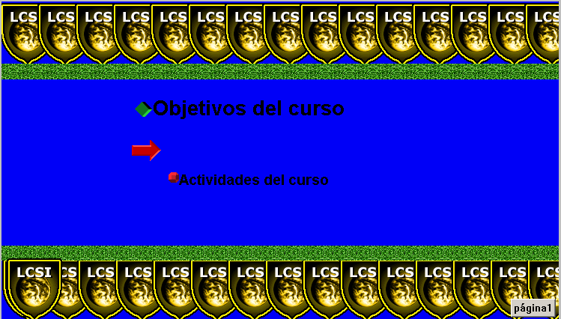
Ha trabajado en cuatro estados de tortuga distintos. Frumbo 90 ha cambiado su orientación hacia la derecha (este). Fcolor “amarillo ha establecido el color de lo que dibuja la tortuga. Fgrosor 30 ha c''''finido el grosor de la línea. Cp ha bajado la pluma, de modo que esté en contacto con el "papel" para trazar la línea al moverse.

Ahora vamos a modificar la tortuga Descubrir de modo que quede orientada hacia la derecha y pueda trazar una línea amarilla ancha. Para ello escriba lo siguiente en el Centro de Mando:
descubrir, frumbo 90
fcolor "amarillo
fgrosor 30
cp
y luego, también en el Centro de Mando, escriba:
desliza 400 1
La tortuga Descubrir se moverá lentamente a través de la pantalla, de izquierda a derecha, trazando una línea amarilla ancha. Si ha colocado
la tortuga correctamente a la izquierda del texto oculto lnterés verá el texto descubierto resaltado por la línea amarilla de fondo trazada por la tortuga.
Ahora escriba en el Centro de Mando:
desliza -400 1
La tortuga Descubrir vuelve a su posición original. Ahora incorporaremos estos dos movimientos (avance y retroceso) en un solo procedimiento. Escriba lo siguiente en el Centro de Mando:
para pintar
desliza 400 1
desliza -400 1
fin
Luego escriba pintar en el campo de instrucciones de la tortuga Descubrir. Haga dic en la tortuga y observe su movimiento. Ajuste su posición arrastrándola de modo que descubra el texto Interés de la forma en que quiere que lo haga.
Para eliminar, por ahora, la pintura amarilla, haga dic. en Gráficos, seleccione la herramienta Lata de pintura y elija el mismo color azul del fondo. Luego haga dic en la zona amarilla para rellenarla de azul.
Ahora vamos a hacer otra tortuga que cubra de nuevo el texto trazando una línea azul ancha sobre el amarillo.
Cree una segunda tortuga, llámela Cubrir y escriba pintar en el campo de instrucciones.
Sitúela con cuidado para que pueda cubrir el texto Interés y escriba lo siguiente en el Centro de Mando:
cubrir, fpos descubrir? "pos
Nota: fpos es un mando que fija o establece la posición de la tortuga. Descubrir? “pos es un reportero que indica la posición exacta de la tortuga Descubrir.
Advierta que. con "pos. hay sólo comillas de apertura. Esto indica a MicroMundos Pro el nombre del estado requerido (por ejemplo. posición), Como resultado. la tortuga Cubrir se coloca exactamente en la misma posición que la tortuga Descubrir. Para más información véase fpos y pos en el Vocabulario de la ayuda.
Establezca ahora los otros estados de la tortuga Cubrir escribiendo lo siguiente en el Centro de Mando:
cubrir, frumbo 270
fcolor "azul
fgrosor 30
cp
La tortuga Cubrir debería tener la misma figura que la tortuga Descubrir, pero invertida, como el reflejo especular de la tortuga Descubrir. He aquí cómo conseguirlo.
- Haga dic en la figura de flecha en la paleta de figuras, para seleccionarla.
- Copie la figura J' péguela en una figura vacía.
.
- Haga dic con el botón derecho del ratón sobre la figura pegada y elija la opción Editar para que aparezca el Editor de figuras.
- Haga dic en la herramienta Espejo para voltear la figura a la izquierda. 
- Haga dic en Aceptar para salir del Editor de figuras.
Ahora cambie la figura de la tortuga Cubrir por la flecha invertida y escriba lo siguiente en el Centro de Mando para colocar la tortuga Cubrir en la posición inicial:
cubrir, atrás 400
Haga dic en la tortuga Descubrir para que aparezca el texto Interés. Haga clic en la tortuga Cubrir para que se oculte de nuevo.
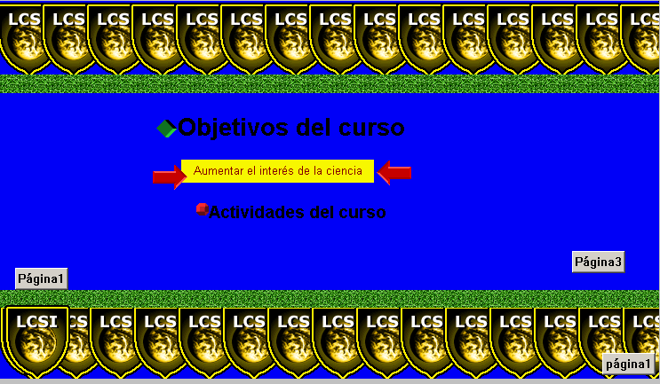
Haga clic en el menú Páginas y elija la transición que desee.
Como toque final, cree un botón con la instrucción página3 y arrástrelo a la derecha de la página. Adórnelo como prefiera.

Cree la tercera página eligiendo la opción Página nueva. del menú Páginas. Luego, coloque en esta página un botón página2 para volver a la segunda página, de modo que pueda ver el efecto de su transición. página2
Finalmente, haga clic en el botón página3.
Ya está en la segunda página ha cambiado el color del fondo, ha estampado figuras en forma de patrón repetitivo, ha hecho aparecer y desaparecer el texto de varias maneras, ha usado viñetas para destacarlo y activarlo, y ha escrito procedimientos. Con estos conocimientos ya puede diseñar muchos efectos diferente para sus propias páginas.

TEXTO ANIMADO
En la página3 puede trabajar, con algún efecto de texto en movimiento.
Esta página contendrá información acerca de usted, uno de los profesores del curso. En una zona estará su nombre, teléfono y dirección de correo electrónico moviéndose para adelante y para atrás. En otra parte, aparecerá un mensaje para los estudiantes cuyo texto se desplazará de abajo a arriba, como un pergamino desenrollándose. Por ultimo, sonará una vigorosa música de fondo.
Vamos a importar un fondo para la presentación antes de preparar la animación del texto. Elija la opción Dibujo, en el submenú de la opción Importar, el menú Archivo, y seleccione una imagen de la carpeta IMAGENES.
Para hacer que el texto se mueva por la pantalla, lo mejor es copiarlo y pegarlo en la tortuga como figura. Veamos un ejemplo con su nombre:
- Cree una caja de texto y escriba su nombre.
- Ponga el texto en negrita y a un tamaño de unos 16 puntos.

- Haga la caja de texto transparente.
- Haga dic en la herramienta Sello y luego haga clic en la caja de texto para estamparlo en la página.

- Aparte la caja de texto del texto estampado.
- Arrastre un marco de selección en torno al texto estampado usando la herramienta Rectángulo de selección, que está en el área de Gráficos.
- Copie el texto estampado y péguelo en una figura vacía.
- Cree una tortuga nueva y llámela nombre. profesor.
Asígnele la figura de texto recién creada.
Siga este mismo sistema para crear dos tortugas más con su número de teléfono y su dirección de correo electrónico.
Borre todo el texto estampado haciendo un doble clic en b herramienta Borrador. En el área de Proyecto, haga clic con el botón derecho del ratón en cada una de las cajas de testo y elija la opción Remover.
Arrastre las tortugas con figura de texto a la zona centro del fondo y trace un borde rojo ancho que las rodee. Este borde delimitará su área de desplazamiento.
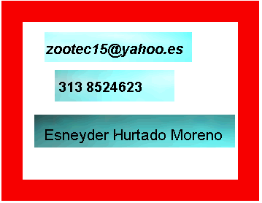
Escriba un procedimiento que haga que las Tortuga "reboten " cuando encuentren el muro rojo.
para rebotar
si colordebajo = 15 [derecha 160 + azar 20]
ad 1
Fin

Nota: Colordebajo = 15 Indica "cierto a si cuando la tortuga encuentra en la línea roja
Derecha 160 + azar 20 cambie cambia aleatoriamente la dirección del desplazamiento de la tortuga para hacer las cosas más interesantes.
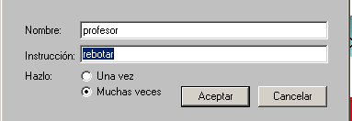
Escriba rebotar en el campo de instrucciones de la caja de diálogo de cada tortuga con figura de texto y active la opción Muchas veces. Haga dic en Aceptar y luego sobre las tortugas para comprobar su movimiento.
Ahora vamos a preparar el texto enrollable. Cree una caja de texto, enrollable llámela Notas y escriba un texto para los estudiantes. Por ejemplo:
No duden en ponerse en contacto conmigo cada vez que tengan alguna duda sobre el curso. Quiero ayudarlos a alcanzar los objetivos profesionales que se han marcado. Leo mi correo electrónico varias veces al día y devuelvo las llamadas lo antes posible.
Ponga el texto en negrita y a un tamaño de al menos 16 puntos. Cámbiele el color también si quiere.
Cambie el tamaño de la caja de texto de modo que cada línea contenga unas tres o cuatro palabras. Ponga un retorno de carro entre cada frase para separarlas y arrastre la caja de texto a la parte inferior de la página.
Desactive las opciones Mostrar nombre y Visible, en su caja de diálogo.
Y ahora escriba un procedimiento para hacer que el texto se enrolle:
para enrollar
notas, principio
mtexto
repite 12 [cuab espera 15]
etexto
fin
Notas: principio coloca el cursor de texto al principio de la caja de texto Notas. Mtexto hace la caja visible. Cuab mueve el cursor abajo una línea. Etexto hace la caja invisible de nuevo. Es posible que tenga- que ajustar el parámetro (número) de repite según las líneas que tenga su texto.
Primero se arranca o lanza la música. El texto en el recuadro rojo se pone en marcha tras una espera de 15 segundos (150 décimas). Todas [enciende] hace que las tortugas actúen como si se hubiese hecho clic en ellas. El texto notas aparece, se enrolla y desaparece. Todas [apaga] desactiva las tortugas de texto.

Para comprobar el efecto, escriba enrollar en el Centro de Mando. El texto desaparecerá tras ejecutarse el procedimiento. No se preocupe: volverá a aparecer cada vez que haga enrollar.
Y ahora vamos a poner algo de música. En el menú Archivo, elija la opción Importar música y seleccione el archivo Obertura, en la carpeta MUSICA. Para escuchar la música, haga dic en el icono que aparecerá.
Ahora escribiremos un, superprocedimiento que lo pondrá todo en marcha:
para ¡Acción!
lanza [obertura]
espera 150
todas [enciende]
espera 50
enrollar
todas [apaga]
fin
Cree un botón ¡Acción! en la página3, haga dic en él y deje que empiece el espectáculo.

Haga los cambios necesarios en los tiempos de espera de los procedimientos. Haga dic en Procedimientos para ver los procesos que se están ejecutando. Para más información sobre los procesos, consulte el tema de ayuda El manejo de los procesos, en la ayuda en línea.
Decore la página como mejor le parezca: con las herramientas de dibujo, con imágenes importadas o mediante cualquiera de las técnicas que ha aprendido. Luego elija una transición de página. Y no se olvide de guardar el proyecto. . .
En esta página ha creado tortugas que se mueven, ha usado colores como contenedores de tortuga, ha creado texto enrollable y ha escrito un superprocedimiento para controlar el arranque y la detención de todo.

